IZDELAVA NAMIZNE IGRE »VOLKALCA«

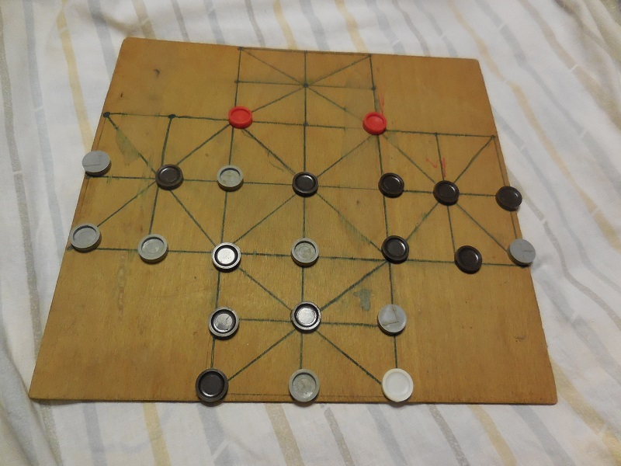

V teh dneh, ko veliko časa preživimo v družinskem krogu, bo prav gotovo prišla prav kakšna stara otroška igra, ki so jo igrali vaše babice in dedki, ko so bili še majhni.

Danes boste sami izdelali igro VOLKALCA.

Potrebovali boste:
- igralno ploščo, ki je lahko iz kartona, lesa, papirja… S šablono in vodoodpornim flomastrom nariši igralno polje (glej sliko).
- figurice, ki so lahko iz naravnih materialov, gumbov, kock, fižolov, kamenčkov… Potrebujete 20 podobnih figuric za ovčke in 2 drugačni figuri za 2 volka,
- šablono,
- vodoodporni flomaster.

Volkalco se lahko igra na več načinov, ta je eden izmed pogostejših:
1. Potrebujemo 20 ovčk in 2 volka (od tod ime »Volkalca«).
2. Cilj te stare pastirske igre je pripeljati ovce v stajo (glej sliko na 1. strani – staja je prostor za volkoma).
3. Igralec z ovcami zmaga, če napolni stajo z 9 ovcami. Igralec z volkoma pa zmaga, če požre dovolj ovc, da staje ni možno napolniti.
4. Igrata 2 igralca. Eden vodi ovce, drugi oba volka. Po končani prvi igri igralca figure zamenjata.
5. Igro začne igralec, ki ima ovce. Njemu odgovori s potezo igralec, ki ima oba volka. Tako imata izmenoma vsak po eno potezo, pri kateri pomakneta figuro naprej.
6. Začetni položaj (glej zgornjo fotografijo).
7. Naloga se glasi: Ovce je potrebno spraviti s pašnika, na katerem so v začetku igre, v stajo. Pri tem volk preži nanje.
8. Ovce se lahko premikajo za eno polje - naprej, levo, desno in diagonalno v smeri proti ogradi. Volk se lahko giblje neomejeno v vse smeri, ovco lahko požre tako, da jo preskoči, torej mora biti za njo prazen prostor. Ko volk požre ovco, jo volk spravi na rob igralne plošče.
9. Igra traja toliko časa, dokler niso vse ovce – bolje, vse ovce, ki jih volk ne požre, v ogradi.

